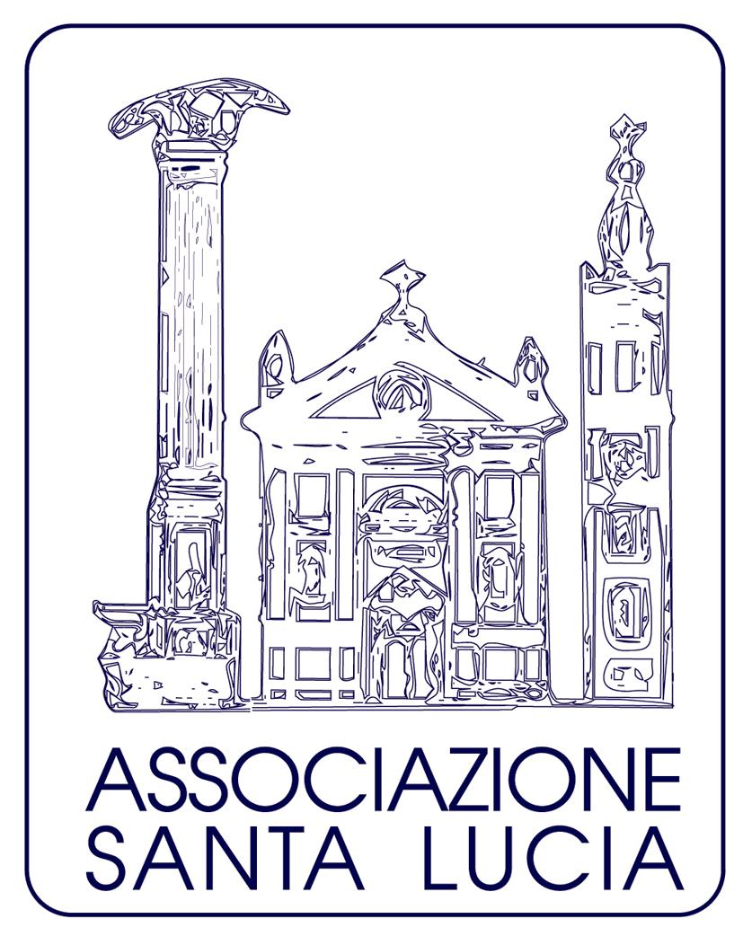
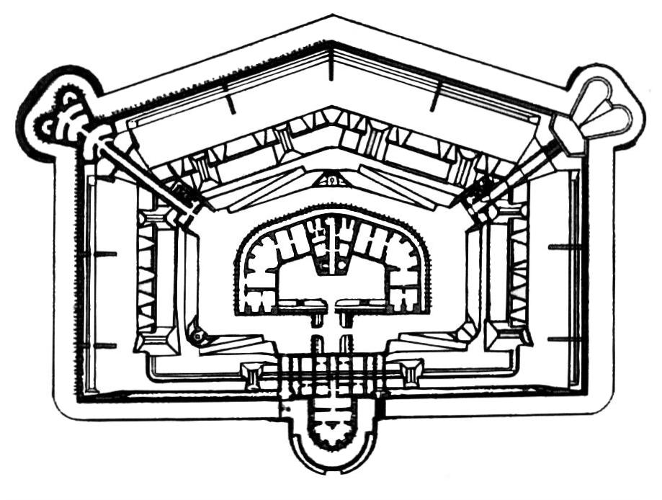
GISELLA, IL FORTE PER LA PACE
Dialogo interculturale e interreligioso per tessere
rapporti di pace con le diverse comunità di Verona. Santa Lucia - Verona, via Mantovana 117

SABATO 5 GIUGNO 2004

Mattino e pomeriggio preparazione dell’ambiente e dei percorsi.
Ore 19.30 Santa Messa preparatoria dei Cattolici.
Ore 20.30 arrivo di tutte le comunità religiose.

Dalle 21.15 alle 23 fiaccolata a tappe percorrendo i sentieri del Forte.
Ogni comunità, guidata dal proprio leader religioso, animerà un tratto del percorso e una tappa con un canto e una preghiera per la pace, riflettendo su una delle “guerre dimenticate”.
Partecipano le comunità Ortodossa, Cattolica, Pentecostale, Valdese, Battista, Chiesa di Gesù Cristo dei Santi degli Ultimi Giorni, Musulmana, Israelitica, Buddista.
Alle 23.30 dopo la fiaccolata chi desidera potrà partecipare alla veglia di riflessione e dialogo.
Attorno al fuoco di bivacco ascolteremo Giovanni Di Cera e Luca Salvi di “Medici Senza Frontiere” che porteranno una testimonianza sulla guerra civile in Uganda; seguirà il dialogo e la riflessione fra i presenti intervallati da canti. Concluderemo intorno alle 2.00 con la spaghettata notturna. Alcuni gruppi dormiranno in tenda negli spazi del Forte.

DOMENICA 6 GIUGNO

Dalle 9 preparazione del pranzo e dell’ambiente.
Alle 13 pranzo multietnico su prenotazione (da comunicare entro il 30 maggio, limite massimo 200 persone), è richiesto a ciascuno un contributo a partire da 6 EURO.

MENU
Riso con verdure e gamberetti (Sri Lanka)
Cus - Cus (Marocco)
Tochitura Moldoveneasca (carni al sugo, Romania)
Verdure di stagione (Italia)
Salame di cioccolato (S.U.G.)
Frutta di stagione (Italia)
Pane arabo, acqua, bibite
Vino e caffè a parte

Dalle 15.30 festa con canti, danze e musica con la partecipazione di gruppi delle varie culture.
Dalle 18.30 riordino e pulizia degli spazi utilizzati.

La manifestazione è autofinanziata, a tutti chiediamo un libero contributo.

Saranno allestite bancarelle divulgative. Dal 4 al 6 giugno sarà aperta una mostra di disegni sulla “Educazione interculturale in Europa” realizzati dagli alunni del 18° Circolo.
Ringraziamo per la collaborazione coop. ortofrutta La Primavera, i gruppi Scout VR 18, VR 7, Valpolicella 1 e gli amici di Bure.

ASSOCIAZIONE SANTA LUCIA, VERONA – ONLUS

c/o Igino Mengalli – 37137 VERONA – Via Lissa, 8 – tel/fax: 045 954296
Iscriz. Registro Regionale Org. di Volontariato: VR 0340

e-mail: info@associazionesantalucia.it sito web: www.associazionesantalucia.it

P. IVA: 0191882 023 2 – C.C. 4660741 – ABI 2008 – CAB 11715 UNICREDIT BANCA AG. S. LUCIA

